"Медициналық қызметке лицензия беру, қайта ресімдеу, лицензияның телнұсқасын беру" мемлекеттік көрсетілетін қызметтің регламентін бекіту туралы" Ақмола облысы әкімдігінің 2014 жылғы 20 наурыздағы № А-3/99 қаулысына толықтырулар енгізу туралы
Күшін жойған
Ақмола облысы әкімдігінің 2014 жылғы 16 қазандағы № А-9/497 қаулысы. Ақмола облысының Әділет департаментінде 2014 жылғы 25 қарашада № 4472 болып тіркелді. Күші жойылды - Ақмола облысы әкімдігінің 2015 жылғы 12 қарашадағы № А-11/521 қаулысымен
Ескерту. Күші жойылды - Ақмола облысы әкімдігінің 12.11.2015 № А-11/521 (ресми жарияланған күнінен бастап қолданысқа енгізіледі) қаулысымен.
РҚАО-ның ескертпесі.
Құжаттың мәтінінде түпнұсқаның пунктуациясы мен орфографиясы сақталған.
«Мемлекеттік көрсетілетін қызметтер туралы» Қазақстан Республикасының 2013 жылғы 15 сәуірдегі Заңына сәйкес, Ақмола облысының әкімдігі ҚАУЛЫ ЕТЕДІ:
1. «Медициналық қызметке лицензия беру, қайта ресімдеу, лицензияның телнұсқасын беру» мемлекеттік көрсетілетін қызметтердің регламентін бекіту туралы» Ақмола облысы әкімдігінің 2014 жылғы 20 наурыздағы № А-3/99 қаулысына (Нормативтік құқықтық актілерді мемлекеттік тіркеу тізілімінде № 4137 болып тіркелген, "Арқа ажары" және "Акмолинская правда" газеттерінде 2014 жылғы 7 маусымда жарияланған) келесі толықтырулар енгізілсін:
жоғарыда көрсетілген қаулымен бекітілген «Медициналық қызметке лицензия беру, қайта ресімдеу, лицензияның телнұсқасын беру» мемлекеттік көрсетілетін қызметтің регламентінде:
келесі мазмұндағы 18-тармақпен толықтырылсын:
«18. Мемлекеттік қызметті көрсету процесінде көрсетілетін қызметті берушінің құрылымдық бөлімшелерінің (қызметшілерінің) өзара әрекетінің, рәсімдер (әрекеттер) кезеңділігінің толық сипаттамасы, сондай-ақ мемлекеттік қызмет көрсету процесінде халыққа қызмет көрсету орталығымен өзара әрекет етудің тәртібін және ақпараттық жүйелерді қолдану тәртібін сипаттау осы Регламенттің 5-ші, 6-ші және 7-қосымшаларына сәйкес мемлекеттік қызмет көрсетудің бизнес-процестердің анықтамалығында көрсетіледі.»;
осы қаулының 1-ші, 2-ші және 3-қосымшаларына сәйкес 5-ші, 6-ші және 7-қосымшалармен толықтырылсын.
2. Осы қаулының орындалуын бақылау Ақмола облысы әкімінің орынбасары Н.Ж.Нұркеновке жүктелсін.
3. Облыс әкімдігінің осы қаулысы Ақмола облысының әділет департаментінде мемлекеттік тіркеуден өткен күнінен бастап күшіне енеді және ресми жарияланған күнінен бастап қолданысқа енгізіледі.
Ақмола облысының әкімі С.Кулагин
Ақмола облысы әкімдігінің
2014 жылғы 16 қазандағы
№ А-9/497 қаулысына
1-қосымша
«Медициналық қызметке лицензия беру,
қайта ресімдеу, лицензияның
телнұсқасын беру» мемлекеттік
көрсетілетін қызметтің
регламентіне 5-қосымша
«Медициналық қызметке лицензия беру, қайта ресімдеу, лицензияның телнұсқасын беру» мемлекеттік қызмет көрсету бизнес-үрдісінің анықтамалығы
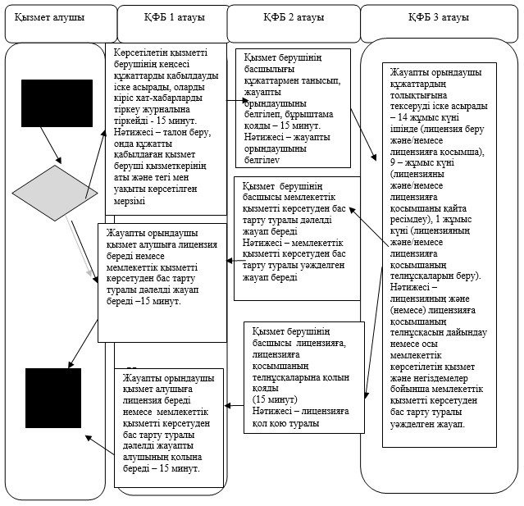
*ҚФБ - құрылымдық-функционалдық бірлік: қызмет берушінің құрылымдық бөлімшелердің (қызметкерлері), халыққа қызмет көрсету орталығы, «электронды үкімет» веб-порталының өзара іс-қимылы;
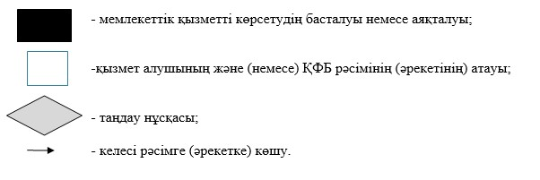
Ақмола облысы әкімдігінің
2014 жылғы 16 қазандағы
№ А-9/497 қаулысына
2-қосымша
«Медициналық қызметке лицензия беру,
қайта ресімдеу, лицензияның
телнұсқасын беру» мемлекеттік
көрсетілетін қызметтің
регламентіне 6-қосымша
«Медициналық қызметке лицензия беру, қайта ресімдеу, лицензияның телнұсқасын беру» мемлекеттік қызмет көрсету бизнес-үрдісінің анықтамалығы
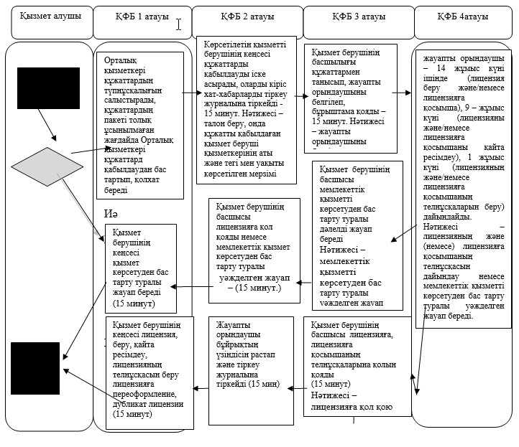
*ҚФБ - құрылымдық-функционалдық бірлік: қызмет берушінің құрылымдық бөлімшелердің (қызметкерлері), халыққа қызмет көрсету орталығы, «электронды үкімет» веб-порталының өзара іс-қимылы;
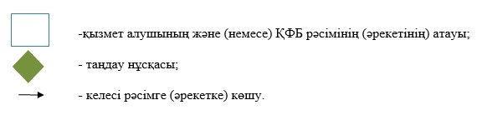
Ақмола облысы әкімдігінің
2014 жылғы 16 қазандағы
№ А-9/497 қаулысына
3-қосымша
«Медициналық қызметке лицензия беру,
қайта ресімдеу, лицензияның
телнұсқасын беру» мемлекеттік
көрсетілетін қызметтің
регламентіне 7-қосымша
«Медициналық қызметке лицензия беру, қайта ресімдеу, лицензияның телнұсқасын беру» мемлекеттік қызмет көрсету бизнес-процесінің анықтамалығы
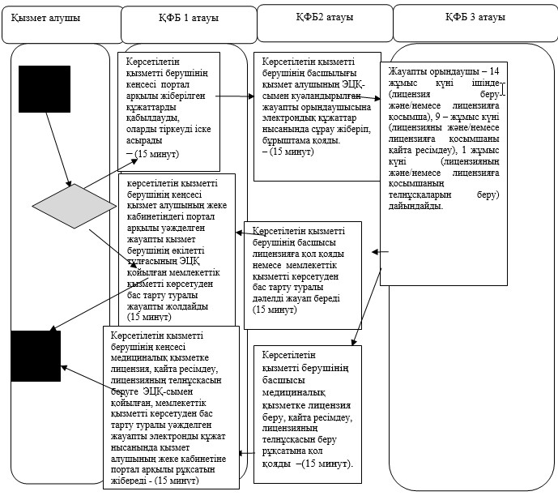
*ҚФБ - құрылымдық-функционалдық бірлік: қызмет берушінің құрылымдық бөлімшелердің (қызметкерлері), халыққа қызмет көрсету орталығы, «электронды үкімет» веб-порталының өзара іс-қимылы;
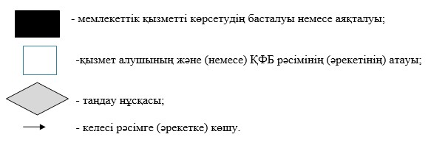

© 2012. Қазақстан Республикасы Әділет министрлігінің «Қазақстан Республикасының Заңнама және құқықтық ақпарат институты» ШЖҚ РМК

